Министерство науки и высшего образования Российской Федерации

Федеральное государственное бюджетное образовательное учреждение

высшего образования

«Вятский государственный университет»

Колледж ВятГУ

**ОТЧЕТ**

**ПО ЛАБОРАТОРНОЙ РАБОТЕ №11**

**«Создание образа программы в Docker»**

**«МДК 06.02** **Инженерно-техническая поддержка сопровождения информационных систем»**

Выполнил: студент учебной группы

ИСПк-302-52-00

Холин П.Э.

Преподаватель:

Самоделкин П.А.

Киров

2024

**Цель работы -** изучение приемов и методов организации работы с Docker.

**Задание**:

Для выполнения лабораторной работы необходимо изучить приведенный ниже теоретический материал. Выполнить задание. Отчет сдать в электронном (файл Word) виде.

1. Создать локальный образ своей программы. Поделиться им с соседом, чтобы сосед развернул его у себя.

2. Свои наблюдения оформить в виде отчета.

**Результаты выполнения задани****я**

Для рассмотрения выбрана система example-flask-crud, которая использовалась при выполнении предыдущей работы, а также использующая SQLite.

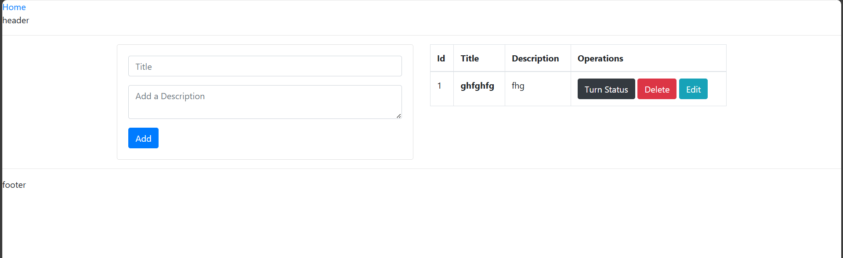

Рис. 1 – example-flask-crud

Для данной системы были написаны следующие инструкции для dockerfile:

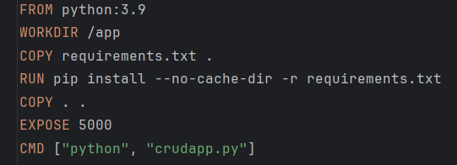

Рис. 2 – Описание dockerfile

В Dockerfile создается контейнер для Python-приложения на основе образа Python 3.9. Устанавливается рабочая директория в /app, затем копируется файл requirements.txt и устанавливаются все необходимые зависимости с помощью pip. После этого копируются все файлы проекта в контейнер. Открывается порт 5000 для доступа к приложению. В конце указывается команда на запуск приложения через файл crudapp.py при старте контейнера.

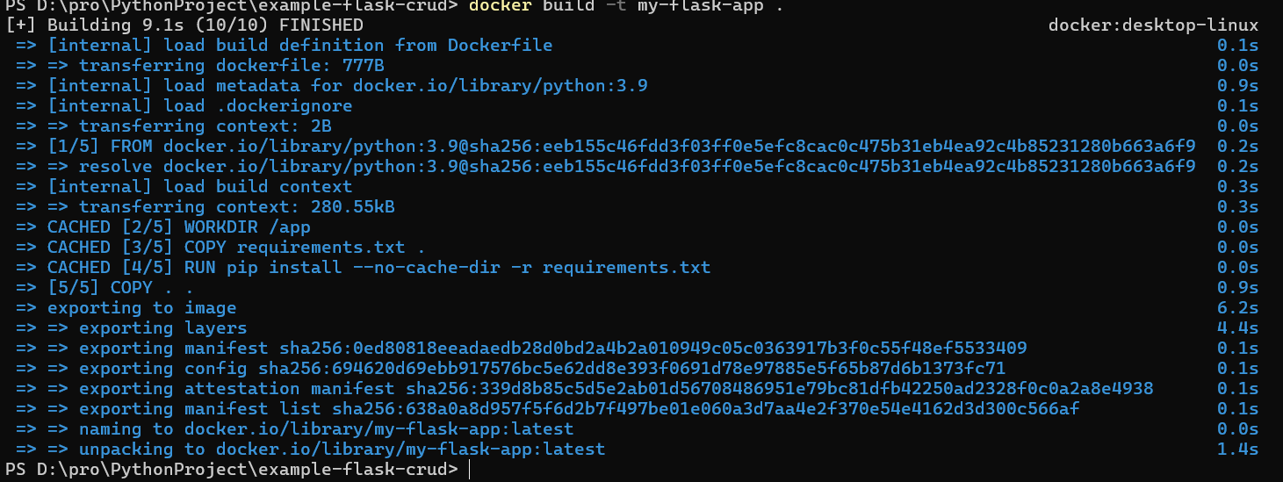

Рис. 3 – Сборка образа

После сборки данный образ был запущен в контейнере.

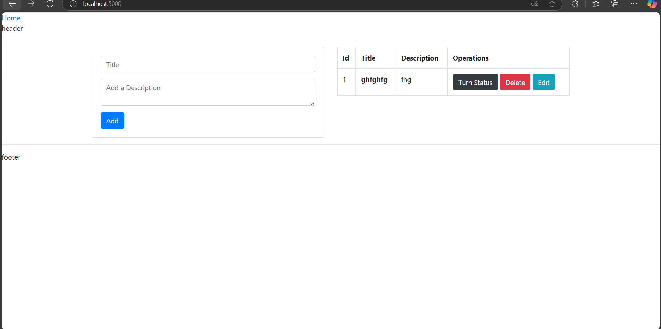

Рис. 4 – Запущенный проект

**Выводы по работе**

В ходе работы была рассмотрена работа с Docker. Также был описан dockerfile для проекта и собран его образ. После чего проект был успешно запущен